Projekt

z dnia 8 maja 2023 r.
Zatwierdzony przez .........................

Uchwała Nr ....................
Rady Miejskiej w Kcyni
z dnia 25 maja 2023 r.
w sprawie wyrażenia zgody na zawarcie kolejnych umów dzierżawy nieruchomości gruntowych stanowiących własność Gminy Kcynia
Na podstawie art. 18 ust. 2 pkt 9 lit. a ustawy z dnia 8 marca 1990 r. o samorządzie gminnym (Dz.U. z 2023 r. poz. 40 ze zm.) oraz art. 13 ust. 1 i art. 37 ust. 4 ustawy z dnia 21 sierpnia 1997 r. o gospodarce nieruchomościami (Dz.U. z 2023 r. poz. 344)
uchwala się, co następuje:
§ 1. Wyraża się zgodę na zawarcie kolejnych umów dzierżawy z tymi samymi dzierżawcami na czas oznaczony na okres do 3 lat, nieruchomości stanowiących własność Gminy Kcynia, oznaczonych ewidencyjnie numerami działek:
1. 331 część o powierzchni 300 m² położonej w Kcyni przy ulicy Krzywej, dla której Sąd Rejonowy w Szubinie prowadzi księgę wieczystą KW Nr BY1U/00016243/5.
2. 1012/5 część o powierzchni 650,78 m² położonej w Kcyni przy ulicy Rynek, dla której Sąd Rejonowy w Szubinie prowadzi księgę wieczystą KW Nr BY1U/00016106/3.
3. 279/40 część o powierzchni 100 m² położonej w Szczepicach, dla której Sąd Rejonowy w Szubinie prowadzi księgę wieczystą KW Nr BY1U/00016674/5.
4. 423/42 część o powierzchni 400 m² położonej w Stalówce obręb Karmelita, dla której Sąd Rejonowy w Szubinie prowadzi księgę wieczystą KW Nr BY1U/00005429/3.
5. 98/3 część o powierzchni 184 m² położonej w Dobieszewie, dla której Sąd Rejonowy w Szubinie prowadzi księgę wieczystą KW Nr BY1U/00037216/0.
6. 470/3 część o powierzchni 400 m² położonej w Kcyni przy ulicy Wyrzyskiej, dla której Sąd Rejonowy w Szubinie prowadzi księgę wieczystą KW Nr BY1U/00019717/0.
7. 13/18 część o powierzchni 1015,02 m² położonej w Głogowincu, dla której Sąd Rejonowy w Szubinie prowadzi księgę wieczystą KW Nr BY1U/00017943/9.
8. 448/1 o powierzchni 0,4600 ha położonej w Kowalewku obręb Piotrowo, dla której Sąd Rejonowy w Szubinie prowadzi księgę wieczystą KW Nr BY1U/00025484/2.
9. 59 część o powierzchni 0,7500 ha położonej w Dziewierzewie, dla której Sąd Rejonowy w Szubinie prowadzi księgę wieczystą KW Nr BY1U/00016258/3.
10. 91 część o powierzchni 1,1000 ha położonej w Górkach Zagajnych, dla której Sąd Rejonowy w Szubinie prowadzi księgę wieczystą KW Nr BY1U/00016246/6.
11. 81 o powierzchni 1,2300 ha położonej w Iwnie, dla której Sąd Rejonowy w Szubinie prowadzi księgę wieczystą KW Nr BY1U/00025483/5.
12. 61/2 o powierzchni 1,7248 ha położonej w Słupowcu, dla której Sąd Rejonowy w Szubinie prowadzi księgę wieczystą KW Nr BY1U/00006271/7.
13. 141/1 o powierzchni 1,5760 ha położonej w Turzynie, dla której Sąd Rejonowy w Szubinie prowadzi księgę wieczystą KW Nr BY1U/00025480/4.
14. 517/29 o powierzchni 1,2512 ha położonej w Kcyni przy ul. W. Witosa, dla której Sąd Rejonowy w Szubinie prowadzi księgę wieczystą KW Nr BY1U/00024831/3.
15. 201/2 o powierzchni 1,0489 ha położonej w Żarczynie, dla której Sąd Rejonowy w Szubinie prowadzi księgę wieczystą KW Nr BY1U/00017646/7.Lokalizacja powyższych działek została przedstawiona w załączniku do uchwały.
§ 2. Wykonanie uchwały powierza się Burmistrzowi Kcyni.
§ 3. Uchwała wchodzi w życie z dniem podjęcia.

Przewodniczący Rady Miejskiej w Kcyni
Jan Kurant

Załącznik do uchwały Nr ....................
Rady Miejskiej w Kcyni
z dnia 25 maja 2023 r.
Działka numer 331 obręb Kcynia.
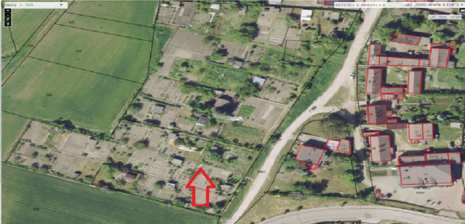
Działka numer 1012/5 obręb Kcynia.
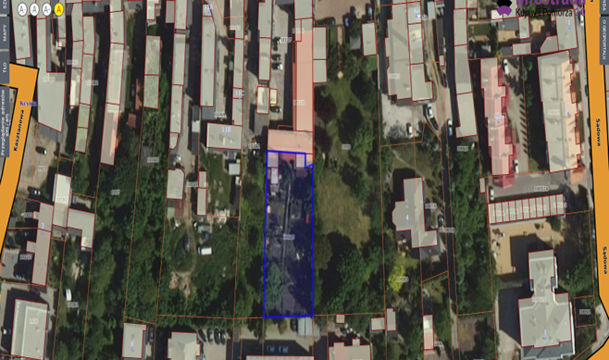
Działka numer 279/40 obręb Szczepice.
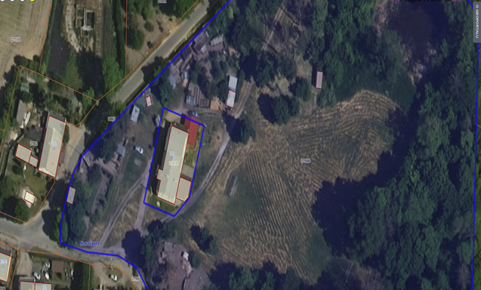
Działka numer 423/42 obręb Karmelita.
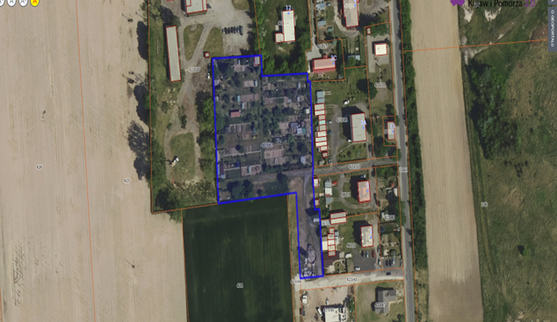
Działka numer 98/3 obręb Dobieszewo.
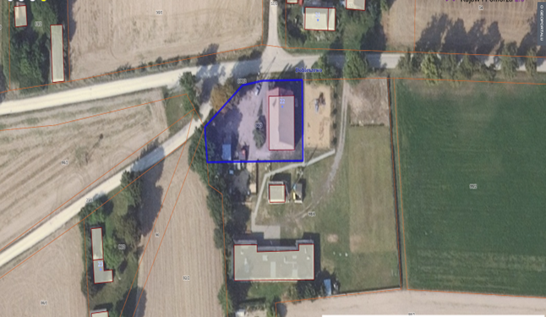
Działka numer 470/3 obręb Kcynia.
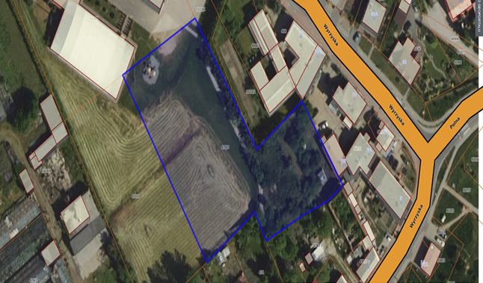
Działka numer 13/18 obręb Głogowiniec.
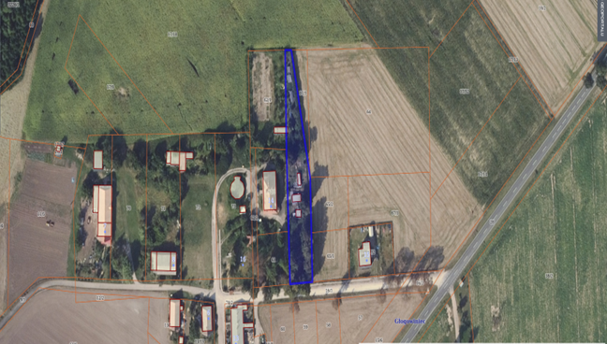
Działka numer 448/1 obręb Piotrowo.
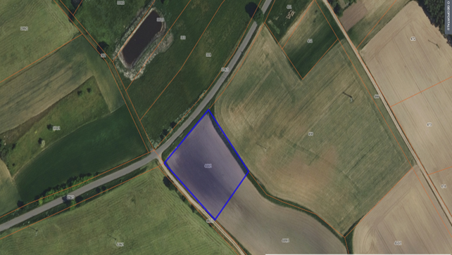
Działka numer 59 obręb Dziewierzewo.
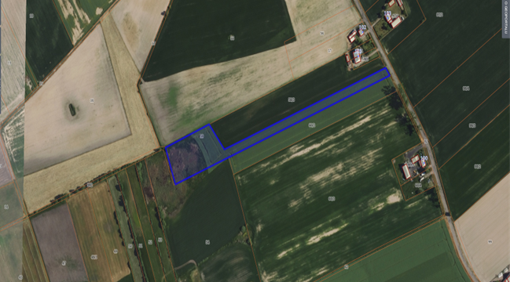
Działka numer 91 obręb Górki Zagajne.
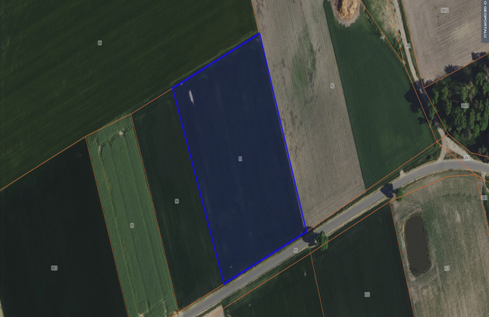
Działka numer 81 obręb Iwno.
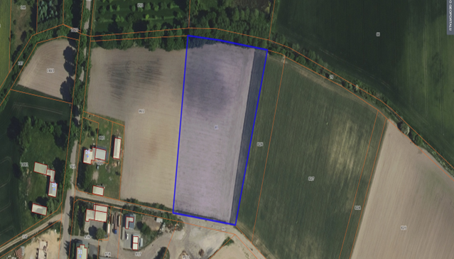
Działka numer 61/2 obręb Słupowa.
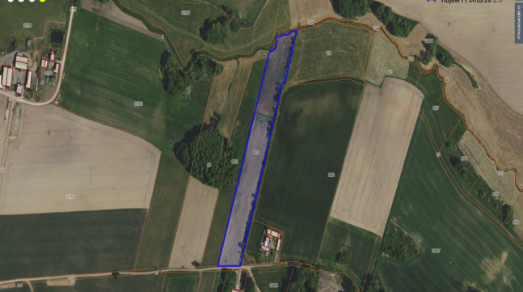
Działka numer 141/1 obręb Turzyn.
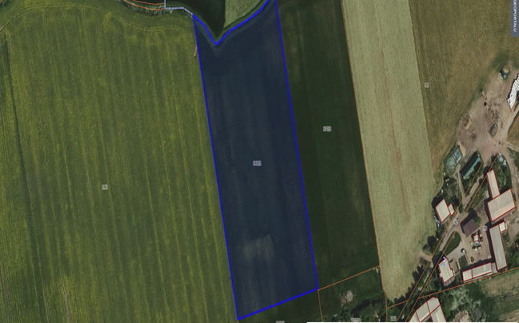
Działka numer 517/29 obręb Kcynia.
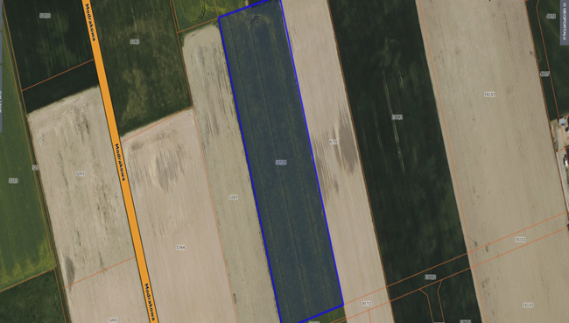
Działka numer 201/2 obręb Żarczyn.
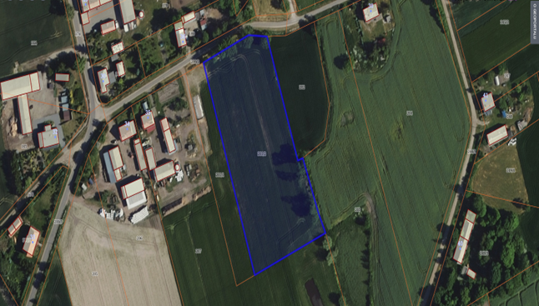

Uzasadnienie
Zgodnie z art. 18 ust. 2 pkt 9 lit. a ustawy z dnia 8 marca 1990 r. o samorządzie gminnym (Dz.U. z 2023 r. poz. 40) do wyłącznej właściwości Rady Gminy należy podejmowanie uchwał w sprawach majątkowych gminy, przekraczających zakres zwykłego zarządu w tym zasad nabywania, zbywania i obciążania nieruchomości oraz ich wydzierżawiania i wynajmowania na czas oznaczony dłuższy niż 3 lata lub na czas nieoznaczony. Uchwała Rady Gminy jest wymagana również w przypadku gdy po umowie zawartej na czas oznaczony do 3 lat strony zamierzają zawrzeć kolejne umowy, których przedmiotem jest ta sama nieruchomość. W tej sytuacji Burmistrz Kcyni może zawrzeć kolejną umowę wyłącznie za zgodą Rady Miejskiej w Kcyni.
Przedmiotowa uchwała obejmuje wyrażenie zgody Rady Miejskiej w Kcyni na wydzierżawienie dotychczasowym dzierżawcom nieruchomości gruntowych.
Zawarcie kolejnych umów z dzierżawcami będzie stanowiło dla gminy źródło dalszych przychodów.
Z uwagi na powyższe, podjęcie niniejszej uchwały jest zasadne.

Przewodniczący Rady Miejskiej w Kcyni
Jan Kurant

